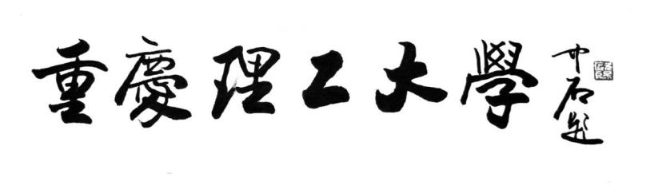

毕业设计（论文）

题目 基于单片机矿工生理状态监测系统的设计与 实现

学 院 人工智能学院

专 业 电子信息科学与技术

班 级 119230301

学生姓名 文书宇 学号 11923030137

指导教师 张光建 职称 副教授

时 间 2023年5月

**重庆理工大学**

**本科毕业设计（论文）诚信承诺书**

**本人为重庆理工大学 人工智能 学院 电子信息科学与技术专业的学生。**

**毕业设计（论文）题目为： 基于单片机矿工生理状态监测系统的设计实现。**

**本人郑重承诺：**

1.该毕业设计（论文）是在指导教师的指导下，查阅相关文献，进行分析研究，独立撰写而成的。

2.该毕业设计（论文）中有关本人完成的实验数据或调查数据（材料）均是真实的。

3.该毕业设计（论文）中引用他人已经发表或出版过的研究成果，文中已加特别标注。对本人毕业设计（论文）撰写曾做出过贡献的老师、同学等均在文中作了明确说明并表示衷心感谢。

4.该毕业设计（论文）在毕业设计（论文）的各种检查、评比中，如经本人所在学院或学校认定有抄袭、剽窃等行为，愿按学校有关规定接受处理，并承担相应法律责任。

毕业设计（论文）作者签名： 文书宇 学号：1123030137

签字日期： 2023年 5月16 日

基于单片机矿工生理状态监测系统的设计与实现

摘要：

我国是一个煤矿资源储备的大国，许多行业都需要直接或间接的使用煤矿资源，而我国目前煤矿的开采仍需要相关专业人员亲自作业，因此如何保障矿工的生命安全是一个十分有意义的话题。传统作业设备存在着许多弊端，如不易携带，功能单一，无法让管理人员及时响应危险信息等。

针对以上不足，本研究设计了一款针对于矿工生理状态监测的系统，能够实时的监测人员的体温，心率，血氧值，还能检测人员是否意外跌落，并将相关信息通过无线网络及时的传输反馈给监测人员。

本系统通过DS18B20温度传感器，MAX30102心率血氧传感器，MPU6050加速度传感器对分别对人员的体温，心率，血氧，角加速度进行数据采集，并采用滤波算法对数据进行处理以得到精度较高的数据。通过设置阈值对数据异常的情况，即人员状态异常的情况下发出警报提醒。

通过对程序相关参数与逻辑的不断优化最终使得本系统能够达到设计初衷的效果

关键字：

WIFI;陀螺仪；心率血氧检测；IIC协议

Design and Implementation of Miner Physiological Status Monitoring System Based on MicroController

Abstract：

Our country is a major coal reserve holder, and many industries require direct or indirect use of coal resources. Currently, coal mining in our country still requires specialized personnel to work on-site, making ensuring the safety of miners a significant topic. Traditional mining equipment has many shortcomings, such as being difficult to carry, having a single function, and making it difficult for management personnel to respond to danger signals in a timely manner.

To address these issues, our research has designed a system for monitoring the physiological status of miners. This system can monitor personnel's real-time body temperature, heart rate, blood oxygen levels, and detect whether personnel have accidentally fallen, promptly transmitting relevant information through an unlimited network to monitoring personnel.

This system uses DS18B20 temperature sensors, MAX30102 heart rate blood oxygen sensors, MPU6050 acceleration sensors to collect data on personnel's body temperature, heart rate, blood oxygen, and angular acceleration, respectively. Filter algorithms are used to process the data to obtain high-precision data. By setting a threshold for anomalous data, the system can issue alarm notifications when personnel are in an abnormal state.

Through continuous optimization of program parameters and logic, this system can ultimately achieve its design objectives.

Key Word:

WIFI;Gyroscope;Heart rate and blood oxygen monitoring;IIC protocol

目录

第一章 绪论 1

1.1研究背景及意义 1

1.2国内外研究现状 1

1.2.1 温度传感器 1

1.2.2 WIFI技术 2

1.2.3 心率血氧检测 3

1.2.4 陀螺仪 5

1.3论文研究主要内容 6

1.4本章小结 6

第二章 系统需求分析 7

2.1 系统的需求分析 7

2.2 本章小结 7

第三章 系统的硬件设计 8

3.1 系统整体的硬件方案设计 8

3.2系统各部分硬件设计 8

3.2.1 供电部分的硬件设计 8

3.2.2 数据采集部分的硬件设计 9

3.2.3 数据处理部分的硬件设计 12

3.2.4 数据传输部分的硬件设计 13

3.2.5 数据显示部分的硬件设计 14

3.3 本章小结 15

第四章 系统的软件设计 16

4.1 系统整体的软件方案设计 16

4.2系统各部分软件设计 16

4.2.1 数据采集和处理部分的软件设计 16

4.2.2 数据传输部分的软件设计 18

4.2.3 数据显示部分的软件设计 19

4.3 本章小结 20

第五章 系统功能的实现 21

5.1 系统硬件功能的实现 21

5.1.1 PCB实物图 21

5.2 系统软件功能的实现 22

5.2.1 体温检测功能逻辑的实现 22

5.2.2 陀螺仪检测功能的实现 22

5.2.3 心率血氧检测功能的实现 23

5.2.4 WIFI功能的实现 23

5.2.5 整体功能的实现 24

5.3 本章小结 24

第六章 系统功能的测试 25

6.1 系统各项功能测试 25

6.1.1 体温检测功能测试 25

6.1.2 心率血氧检测功能测试 25

6.1.3加速的检测功能测试 25

6.2 系统整体功能测试 26

6.3 本章小结 27

第七章 总结与展望 28

参考文献 30

致谢 32

# 第一章 绪论

## 1.1研究背景及意义

近年来，我国科技得到了飞速的发展，然而科技的发展离不开资源的消耗，煤矿资源就是其中之一，截止至2021年年底，我国共有煤炭储量2078.85亿吨，其资源主要分布在山西、陕西、新疆、内蒙古、贵州[1]，我国目前的煤炭储量及需求仍然很大，许多行业都需要用到煤矿资源，为了满足煤矿资源使用的需求，这就使得我们必需要注重煤矿开采人员的生命安全，提高煤矿开采的效率。煤矿开采深度越大，相应的技术难度也越大，比如矿压、断面、岩体应力、冲击地压、瓦斯、井下温度等都会随着深度的增加而增加，这就要求在使用深层矿井开采技术过程中，必须做好巷道的支护处理、瓦斯治理等工作，要使用更高效的技术和设备，以此真正做到安全生产[2]。根据近几年的相关专利来看，开采人员所使用的辅助器械装置[3]已经有了很大的实用性，能够较好的保护住开采人员，但尽管这类辅助装置有了较好的安全性，但其仍有不够完美的地方，那就是不能够对开采人员的生理状态进行实时的监测，一套良好的生理状态检测系统能够及时让自身及管理人员预防危险状况的发生，其应该包括体温，心率，姿态角的检测模块以及相关的通信模块，当前这些关键技术在许多领域已经有了相当成熟的发展，若将其应用于煤矿开采人员的生命体征检测，将会进一步提高开采人员的生命安全保障，本课题旨在根据国内外现有技术发展的情况下研究一套能够监测作业人员生命体征的辅助设备，以更好的保护作业人员的生命安全

## 1.2国内外研究现状

### 1.2.1 体温检测技术的研究现状

人体体温指的是人体内部的温度，是反应人体健康状况的重要生理指标之一。随着科技的发展，体温检测技术也在不断升级，在传统的体温检测当中，人们普遍使用水银温度计，其根本原理是根据物体的热胀冷缩制成，精度可以达到0.1°。其水银玻璃泡和玻璃管连接处有一狭窄，增加了水银的表面张力，使温度下降时水银柱无法回缩到玻璃泡而断开，使体温计离开身体后读数仍保持稳定。 虽然水银体温计精确度略低，但实际上，已能完全满足临床使用的需要。尽管如此，使用水银温度计测量体温时，不仅使用区域受限，常规检测时需要夹至腋下，检测时间也较长，通常为5至10分钟。这个显著的缺陷明显不能满足实时性。针对以上的不足，厦门三优光电股份有限公司相关人员根据另一项体温检测技术——红外检测开发了国产的具有高响应，高可靠性的温度传感器[4]。红外检测技术原理为，在自然界中，一切温度高于绝对零度的物体都在不停地向周围空间发出红外辐射能量。 物体的红外辐射能量的大小及其按波长的分布—— 与它的表面温度有着十分密切的关系。 因此，通过对物体自身辐射的红外能量的测量，便能准确地测定它的表面温度，这就是红外辐射测温所依据的客观基础。从测量速度上来说，红外体温计测量只需要1至3秒种[5]，极大的提高了测量的速度。李桢所研制的一种红外快速体温检测仪大大提高了红外检测的速度[6]。虽然红外检测技术显著优于传统水银温度计，但是其仍有体积大，价格相对昂贵的不足。除此之外温度检测还有一种方式，即通过多种聚合物电纺荧光纤维膜进行测量。将电纺荧光纤维膜分别表征为气体和水溶液环境下的温度传感器。这钟传感器具有非常好的稳定性，相应的时间也很短，在空气中也表现出很高的灵敏性和选择性[7]。

### 1.2.2 WIFI传输技术的研究现状

WiFi是一种无线局域网技术，它可以在局域网内进行高速数据传输和通信。WiFi的发展历史可以追溯到1990年代，当时的IEEE802.11标准是该技术的最早形式。随着技术的不断发展，WiFi的标准也在不断更新和完善，WiFi现已广泛应用于生活当中的各个领域。这种技术一般使用2.4GHz左右的频段，目前广泛使用的WiFi6标准已经可以实现更快、更稳定的无线传输[8]。

根据赵静等人对WiFi6的技术分析和应用策略的研究，WiFi6的关键技术有OFDMA频分复用技术，1024-QAM技术，TWT省电技术，MU-MIMO（多用户多入多出）技术等。WiFi6可应用场景有室内物联网，高带宽、高速率、高接入需求场景，高精度定位场景，融合扩展覆盖场景等[9]。

WiFi的发展非常迅速。从2000年代初开始，WiFi技术就已经进入了中国市场，并开始逐渐普及。目前，中国已经建立了完善的WiFi网络覆盖，无论是在家庭、企业、公共场所还是城市中，都可以随时随地连接WiFi上网。特别是在移动互联网的发展中，WiFi成为了手机上网的主要方式，成为人们生活和工作中不可或缺的一部分,在医疗行业也得到了广泛的使用[10]。但由于移动通信基站的投资与建设时间成本的限制，部分地区的网络信号弱，无线覆盖范围小，导致很多用户的网络体验感不佳。基于此问题冯杏等人研究了一种基于VoWIFI的家庭调制解调器WiFi共享技术，通过这种低成本的技术部署，有效的对信号进行了补盲，大大提高了用户的体验[11]。

科研人员们不断执着于WiFi技术的研究是因为其有着许多其他无线通信所没有的技术，首先WiFi网络的覆盖范围非常广泛，且移动便捷，其覆盖面积能达到32000平方米，也就是说差不多周围100米内的人都能接收的WiFi信号，随着WiFi技术的不断发展，其覆盖面积也在不断扩大。其次WiFi的传输速度非常快，第七代WiFi无线网络，速度可高达30Gbps。再者WiFi对人体的危害也非常小，因为其严格遵循IEE80 2.11协议，其辐射通常维持在60-70Mw左右，这个辐射甚至远远低于手机和对讲机对人体的辐射[12]。

WiFi作为一种无线通信技术其也常用于定位，常用的指纹定位的服务也存在着被干扰的可能，而严浩尹等人提出了一种称作最优特征分割的抗干扰指纹匹配方法有效的解决了干扰的影响大大提高了指纹匹配的精度与可靠性[13]。

### 1.2.3 心率血氧检测技术研究现状

心率检测技术的发展历史可以追溯到19世纪末，当时医生们已经开始用手触摸患者的脉搏来测量心率。20世纪初期，随着电子技术的发展，医学界开始采用心电图机器来记录心脏的电活动，并通过测量心电信号的波形和频率来计算心率。20世纪60年代，出现了可穿戴式心率检测设备，如心率监测手表等，方便人们在日常生活中随时监测自己的心率。

曾梓琳等人提出了一种集合经典模态分解和标准欧几里得距离相结合的自适应阈值化去噪方法，降低了干扰，提高了准确性，其研究的一种基于面部视频的非接触式心率检测，提高了心率检测的鲁棒性。非常适用于日常非接触式实时心率监测[14]。

随着现代科学医学技术的发展，我们的监护医疗设备也逐步丰富，多种多样，功能丰富，精度精密的医疗设备是辅助医护人员诊断时不可或缺的手段。虽然医疗设备丰富繁多，但是其基本原理和性能都非常的相似。这些医疗设备通常都是检测患者的血氧饱和度，心率脉搏，心电，血压，体温等[15]。目前PPG(光体积描记术)信号是检测心率血氧的一种常用手段，在医学上也被广泛使用，它是基于皮肤的照明和测量其光吸收的变化。它通常由一个发光二极管(LED)来照亮皮肤和一个光电探测器(光电二极管)来测量通过或从皮肤反射的光的强度。血液循环时心脏的收缩与舒张和血流量会产生一个周期性的变化，而通过组织变化对光线的吸收从而检测出心率和血氧，这种技术不仅实现起来简单，成本也非常实惠，是实现检测心率血氧的一种高性价比方案。

陈宇等人提出一种自适应超像素分割多区域综合分析的心率检测新方法。通过对超像素分隔和区域分析优选，有效的提升了心率检测的准确性[16]。

血氧检测易受噪声干扰，导致信号质量下降，许建雯等人提出的信号质量评估分析，剔除了质量差的信号，大大提高了血氧检测的准确性[17]。

### 1.2.4 角速度检测技术研究现状

陀螺仪是一种测量旋转速度和角度的仪器。随着科技的不断发展，陀螺仪的应用范围也越来越广泛。二十世纪初期，陀螺仪被应用于飞机和导弹的制导系统中，用于稳定飞行和导航。二战期间，陀螺仪的应用得到了进一步的扩展，用于飞机、坦克和船舶等军事装备中。20世纪60年代，随着航空航天技术的飞速发展，陀螺仪在导航和姿态控制领域的应用进一步扩大[18]。

随着科技的发展，陀螺仪得到了广泛的应用。目前，陀螺仪已广泛应用于航空航天、国防、航海、测绘、地震、医疗、自动化控制等领域。

陀螺仪的检测精度是检验一个陀螺仪好坏的重要指标之一，杨志怀等人针对传统单环单轴光纤陀螺4位置寻北方法的寻北精度受限于光纤陀螺仪精度和单位置采样时间的问题，提出了一种采用双环单轴光纤陀螺仪的3位置寻北方案。其研究成果最终极大的提高了陀螺仪的寻北精度[19]。

如今陀螺仪设计也在不断进步，稳定性也提高了许多，利用动力学力矩和关节的弹性系数以及Krylov角建立镇定条件进行优化，能显著提升陀螺仪的稳定性[20]。

## 1.3论文研究主要内容

本文旨在在国内外现有成熟理论及成果之上研究一套能够实时监测人员的生理状态的系统，其中包括检测人员的体温，当高温天气，如夏天的酷暑季节，作业人员极有可能发生中暑的严重情况，中暑的人员会丧失基本的行动能力，需要得到及时的抢救，因此需要及时了解作业人员的体温数据。除此之外，心率血氧数据也是一个人健康生理状况的重要指标之一，在矿井内工作的作业人员处在一个相对封闭的环境当中，作业人员很可能会遇上氧气含量过低引起心率增加的突发状况，当这种情况发生时，人员通常会晕阙过去，因此，本研究设计了一个检测人员心率血氧的模块，除此之外，矿井地形环境相比于普通地形较为复杂，作业人员通常使用一种“绳索吊车”的交通工具，重心稍不稳极有可能跌落，因此，通过一个陀螺仪则可以实时的检测人员的三轴角度，判断作业人员是否摔倒跌落。

仅仅测试并不能使作业人员在发生突发状况时得到及时的救治，因此本研究还设计了一个WiFi无线通信模块实时的将检测到的数据上传到云平台，还添加了一个蜂鸣器模块在突发状况发生时发出警报，此外还增加了一个OLED屏，以便作业人员能狗观察自身状况做出及时的应对方案

## 1.4本章小结

科技发展至今，WiFi已成为人们几乎离不开的技术之一，作为一种无线通信技术，其各项优点都非常适用于电子设备当中，温度传感器如今也多种多样，性价比高才是更适合普通人们使用的，如今陀螺仪的种类也非常丰富，电子陀螺仪小而精的优势更是被广泛应用于各项电子设备当中，如何高效正确的使用这些技术是许多人们都十分关心的话题，正如本研究一样，为了更好的保障矿工作业人员的生命安全，本研究设计出检测人员包括体温，心率，血氧，物理角度的数据，并及时发出警报并反馈的系统，以便于提高作业人员的工作效率

# 第二章 系统需求分析

## 2.1 系统的需求分析

为了保证系统最终的实现，本系统的需求主要分为数据采集，数据处理，数据显示，数据传输四个方面，这四个方面的具体实现如下:

数据采集:系统正常运行的根本离不开数据采集，本系统将通过温度传感，心率血氧传感器，加速度传感器对各项数据进行采集。以便于对各项数据进行处理。

数据处理:从传感器中获取到的原始数据并不能够直接使用，其通常都夹杂了许多噪声，需要对其进行数据滤波处理

数据显示:为了作业人员能够直观的了解到自身的生理状况，本系统配备了一个OLED屏，以便于作业人员做出对应的应对方案。

数据传输:除了让自己了解到自己的各项指标外，也同样需要让相关的管理人员了解作业人员的生理状况。因此，本系统设计通过一个WiFi模块实时将数据上传到云平台，以便于在发生突发状况时，能够及时派遣人员进行救治工作

## 2.2 本章小结

本章主要通过分析系统的需求，并主要介绍了各模块的主要功能

# 第三章 系统的硬件设计

## 3.1 系统整体的硬件方案设计

本系统的整体硬件是通过使用STM32F103C8T6型号芯片作为主控芯片，设计出一个可以运行的最小系统，并使用相关传感器模块采集数据将数据传输至主控芯片，主控芯片对数据运算处理后将数据发送至OLED显示，并通过WiFi模块发送至云平台。本系统的各个传感器模块通过使用排座与主控芯片进行连接，避免了因过多接线导致系统的杂乱。系统框图如图3.1所示。

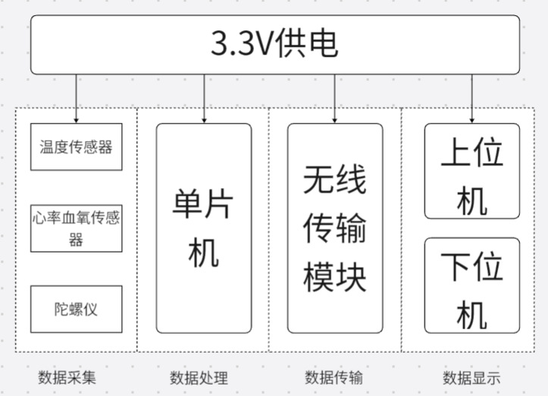

图3.1-结构框图

## 3.2系统各部分硬件设计

### 3.2.1 供电部分的硬件设计

本系统采用USB外部供电的方式输入5V电压，通过AMS1117线性稳压芯片将电压稳压至3.3V。电路原理图如图3.2，图3.3所示。

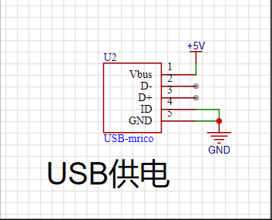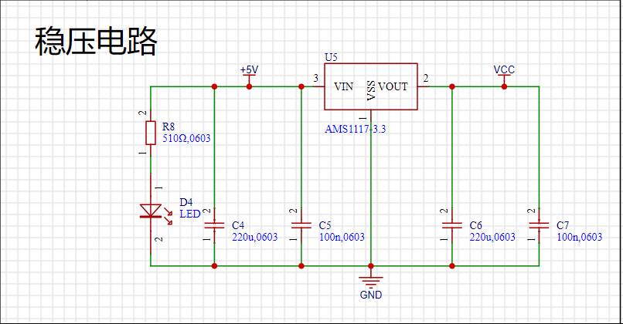

图3.2-USB供电 图3.3-稳压电路

### 3.2.2 数据采集部分的硬件设计

数据采集部分使用DS18B20模块采集温度，MAX30102模块采集计算心率血氧值所需要的红光和红外光，MPU6050采集模块运动时的角速度和角加速度以计算真实的物理角度。

DS18B20:DS18B20是一种数字式温度传感器，由美国矽品公司(Dallas Semiconductor)生产。DS18B20温度传感器可以通过单个数据总线接口直接连接到单片机或者微控制器，并且可以以数字方式测量温度，精度高达±0.5℃。

DS18B20温度传感器采用了独特的1-Wire总线通讯协议，使得其能够在单个总线上同时支持多个传感器节点。传感器内部包括了温度传感器、AD转换器、数字信号处理电路和1-Wire总线接口电路，所有电路都被集成在了一个小型芯片内部，因此具有体积小、功耗低、成本低等优点。其广泛应用于各种工业自动化、家庭自动化、仪器仪表等领域。在温度监测和控制系统中，DS18B20温度传感器的小型化和数字信号输出的特点，可以大大提高系统的稳定性和可靠性，同时减少了布线复杂度和系统成本。模块原理图与排座设计原理图如图3.4，图3.5所示。

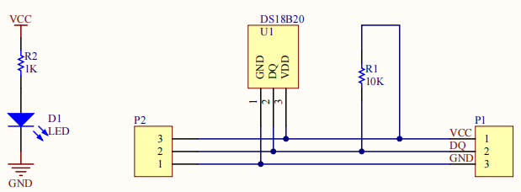

图3.4-DS18B20原理图

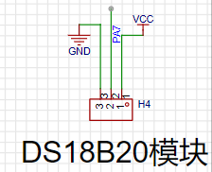

图3.5-DS18B20排座原理图

MAX30102:MAX30102是一款集成了红外光和可见光传感器的数字脉搏氧饱和度检测模块。它由美国公司Maxim Integrated设计和制造，可用于手环、手表、体积秤等多种健康监测设备。

MAX30102具有高度集成的优点，它能够测量血氧饱和度(SpO2)和心率，并且可以通过一根光纤传感器实现。传感器使用了一种非侵入式的技术，即使用红外光和可见光对皮肤进行照射，然后测量反射光的强度变化，以获得血氧饱和度和心率数据。

MAX30102集成了高灵敏度的光电二极管和信号处理电路，可实现高效的光学性能，从而提供精确的心率和血氧饱和度测量。传感器的工作电压范围广泛，可以在2.0V至5.5V之间工作，同时具有低功耗模式，使其适用于便携式和低功耗设备。

MAX30102集成了I2C总线接口和中断引脚，可用于与主控器或处理器进行通信。同时，还可以通过内部的自动增益控制和环境光抑制功能来优化信号质量和可靠性。因此，MAX30102在各种健康监测设备中得到了广泛的应用。

模块原理图与排座原理图如图3.6，图3.7所示。

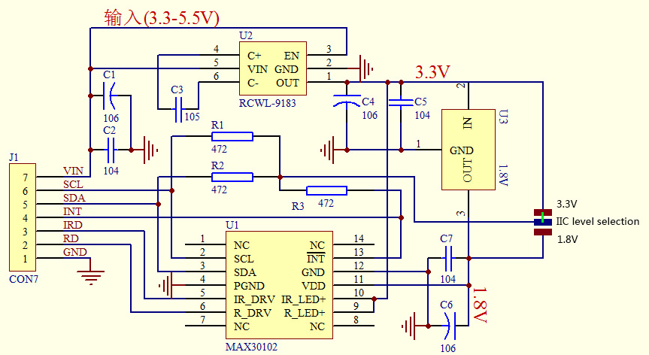

图3.6-MAX30102原理图

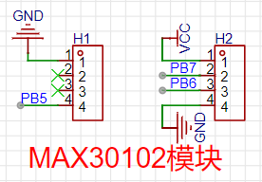

图3.7-MAX30102排座原理图

MPU6050:MPU6050是一种数字三轴加速度计和数字三轴陀螺仪的集成电路，由英特尔子公司英飞凌公司设计和制造。它是一种集成度很高的惯性测量单元（IMU），用于姿态控制、运动跟踪、自动导航、手势识别等领域。

MPU6050集成了三轴加速度计和三轴陀螺仪，可以同时测量加速度和旋转速度。这种集成的设计提高了精度和稳定性，同时简化了系统的设计和布线。该芯片还包含了数字温度传感器和接口电路，用于与主控器或处理器进行通信。

MPU6050采用了一种数字信号处理技术，使其可以实现高精度的姿态估计和运动跟踪。它可以通过不同的姿态算法实现姿态解算，例如卡尔曼滤波器、互补滤波器、四元数算法等。

此外，MPU6050还具有低功耗、高抗干扰性、自校准等特点。它可以在2.375V至3.46V的电源电压下工作，支持I2C和SPI接口，可与各种处理器和微控制器进行通信。

模块原理图与排座原理图如图3.8，图3.9所示。

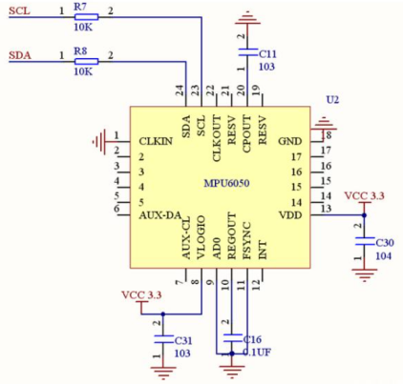

图3.8-MPU6050原理图

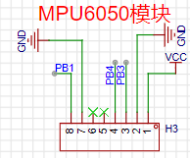

图3.9-MPU6050排座原理图

### 3.2.3 数据处理部分的硬件设计

STM32F103C8T6是意法半导体公司（STMicroelectronics）生产的一款32位微控制器（MCU），采用了ARM Cortex-M3内核，是STM32系列的一员。该芯片具有高性能、低功耗、易于开发和成本优势等特点，广泛应用于各种嵌入式系统中。

STM32F103C8T6的主要特点包括：

(1)ARM Cortex-M3内核，最高主频达到72MHz，可运行多个任务和实现实时控制。

(2)64KB闪存和20KB SRAM，可用于存储程序和数据。

(3)与外部设备通信的多个接口，包括I2C、SPI、USART、CAN等，可连接各种外设和传感器。

(4)12位模数转换器（ADC），可对模拟信号进行采样和转换。

(5)多种定时器、PWM输出和捕获功能，可用于控制电机、LED灯等。

(6)多种中断和DMA控制，可实现高效的数据传输和处理。

(7)低功耗模式和内置时钟管理单元，可优化能源消耗和延长电池寿命。

除了以上特点，STM32F103C8T6还具有丰富的外设和编程接口，如USB、CAN、GPIO、JTAG等，可以满足各种不同应用的需求。该芯片的开发环境也十分丰富，包括Keil、IAR、GNU等多个软件工具和开发板。

在嵌入式系统领域，STM32F103C8T6的应用非常广泛，例如智能家居、工业自动化、医疗设备、机器人等领域。其高性能、低功耗和易于开发的特点，使得STM32F103C8T6成为众多开发者的首选芯片之一。下图3.10与图3.11所示为依据此款芯片所设计的电路图与PCB图。

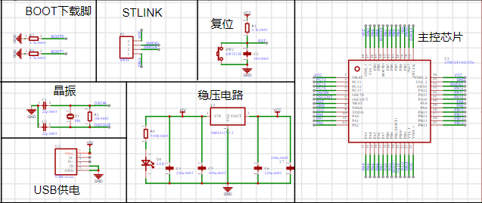

图3.10-最小系统

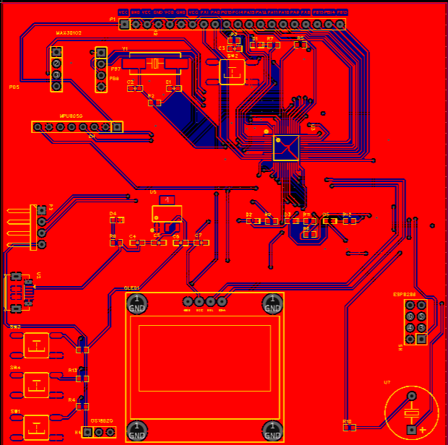

图3.11-PCB

### 3.2.4 数据传输部分的硬件设计

ESP8266是一种低成本、低功耗、高集成度的Wi-Fi芯片，由乐鑫公司（Espressif Systems）开发。它可以直接连接互联网，并且具有强大的处理力，

内置TCP/IP协议栈，支持STA/AP/STA+AP三种工作模式。

ESP8266的主要特点包括：

(1)高度集成：ESP8266内置有处理器、Wi-Fi模块、外围接口等多种功能，

芯片尺寸小，成本低。

(2)高性能：ESP8266采用Tensilica L106 32位处理器，主频可达80MHz，内置64KB指令RAM和96KB数据RAM，支持GPIO、PWM、I2C、SPI等多种接口。

(3)低功耗：ESP8266的功耗很低，可使用深度睡眠模式，在不影响功能的情

况下最大程度地降低功耗。

(4)多种工作模式：ESP8266支持STA（Station）模式、AP（Access Point）

模式和STA+AP混合模式，可实现不同设备之间的无线通信。

(5)稳定性高：ESP8266具有较好的抗干扰能力和稳定性，支持各种加密算

法，数据传输可保证安全性。模块原理图与排座原理图如图3.12，图3.13所示。

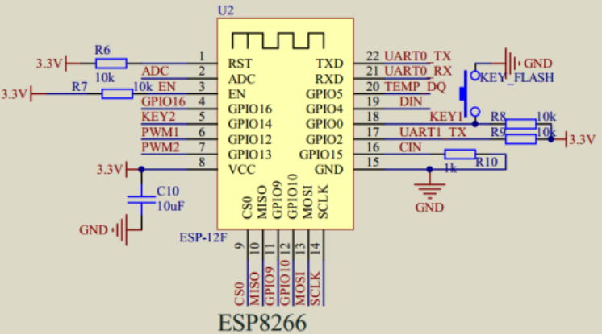

图3.12-ESP8266原理图

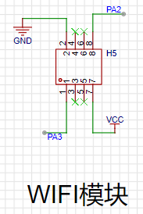

图3.13-ESP8266排座原理图

### 3.2.5 数据显示部分的硬件设计

OLED的显示原理是有机分子通过外加电压被激发发光，因此不需要背光源，而且只有需要显示的像素点才发光，这样不仅节省了能源，还能够实现更深的黑色和更真实的颜色。此外，OLED的反应速度更快，可以实现更流畅的动态图像

和视频[21]。模块实物图与排座原理图如图3.14，图3.15所示。

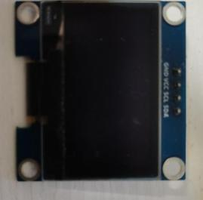

图3.14-OLED

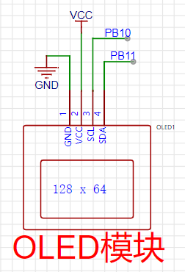

图3.15-OLED

## 3.3 本章小结

本章围绕系统的硬件设计详细介绍了各个部分所使用的模块的原理，参数及优势并以图文结合的方式展示出来。

# 第四章 系统的软件设计

## 4.1 系统整体的软件方案设计

一个良好系统的正常运行需要设计一个良好的程序流程，本系统根据需求以及各个模块的功能设计了以下流程图，为了保证实时性，本系统采用轮询的方式不断采集数据，处理数据，显示数据，传输数据，流程图如图4.1所示。

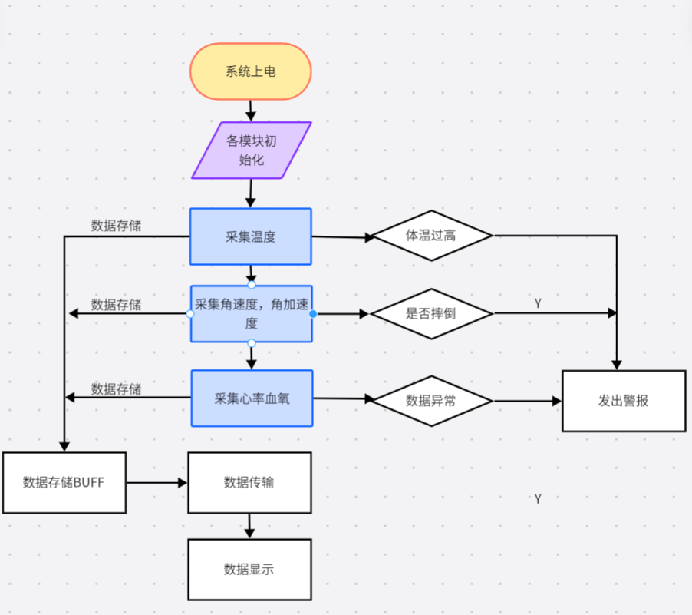

图4.1-软件系统流程图

## 4.2系统各部分软件设计

### 4.2.1 数据采集和处理部分的软件设计

DS18B20在初始化成功之后，使用人员只需要将任何物体靠近模块，模块自身就可以检测温度，进行温度转换，将模拟信号转换为物理信号，单片机则可以通过单总线的方式的读取温度数据，由于温度采集的数据受噪声的干扰影响较小，单片机无需对数据进行滤波处理，以减轻CPU的运算压力，提高系统的实时性。

但由于DS18B20自身的设计特性，每次进行温度转换时都需要延迟750的等待时间，占用了CPU超长时间。因此在软件的设计上将温度采集拆分为两个小任务，一个任务进行温度转换，一个任务进行温度读取，通过一个静态变量让两个任务进行通信以满足任务的实时性需求。其大致流程图如图4.2所示。

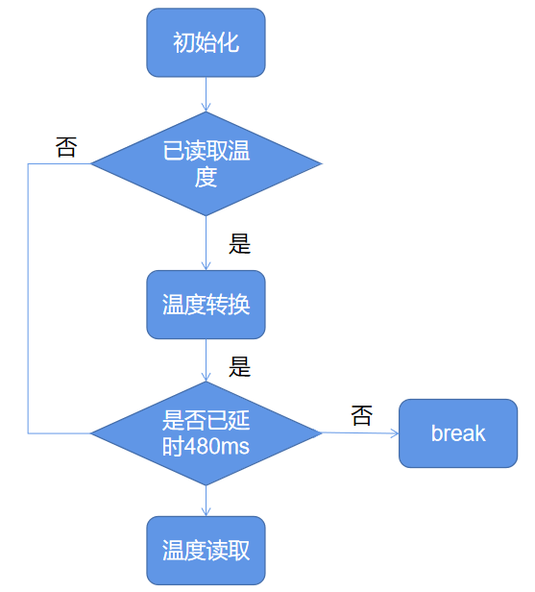

图4.2-DS18B20流程图

MPU6050模块用来采集角速度与角加速度，使用IIC协议进行数据的通信并通过DMP(Digital Motion Processor)姿态结算获取使用人员运动时pitch(俯仰角)，roll(横滚角)，yaw(偏航角)，来检测人员是否摔倒。由于MPU6050初始化之后只能获取它的加速度和陀螺仪的原始数据，并不能直接得到真实的角度，因此需要通过DMP进行姿态解算。MPU6050模块内置了姿态结算单元，可以直接输出四元数，减轻了外围处理器的工作负担，避免了繁琐的滤波和数据融合。本研究通过移植Invensense公司推出的软件包。使用其核心算法对采集的四元数进行姿态解算获取真实的物理角度。

四元数的基本表现形式为:

(4-1)

(4-2)

转换公式为:

(4-3)

(4-4)

(4-4)

MAX30102:MAX30102模块用来采集人体的心率血氧，使用IIC协议进行数据的通信，该模块并不是直接采集心率血氧值，而是采集红光和红外光，通过检测PPG周期的峰值和红色/红外信号的相应AC/DC，计算SPO2(血氧)和HR(心率)的比率。本系统的计算算法是移植于Maxim公司即此模块发明者的公司的代码。由于在算法中涉及大量的除法指令，CPU在获取心率血氧值时将不可避免的耗费大量时间。

### 4.2.2 数据传输部分的软件设计

本系统的数据传输部分采用安信可公司设计的基于乐鑫科技公司推出的一款WiFi芯片-ESP8266模块。该模块使用串口进行相关AT指令的发送。通过MQTT协议进行数据的传输。若想成功通过此模块上传数据到云平台需要发送一些列的AT指令来初始化，相关指令如下：

AT+RST -复位

AT+CWMODE=3 -设置工作模式

AT+CIPSNTPCFG=1,8,"x" -设置时间地区

AT+CWJAP="账号","密码" -连接WiFi

AT+MQTTUSERCFG=0,1,"NULL","x","x",0,0,"" -设置MQTT用户信息

AT+MQTTCLIENTID=0,"x" -设置MQTT客户端信息

AT+MQTTCONN=0,"xx" -连接云平台

当连接成功后即可通过此模块将数据发送至云平台，发送格式也需要通过AT指令，以JSON格式的数据发送。该模块的使用流程图如图4.3所示。

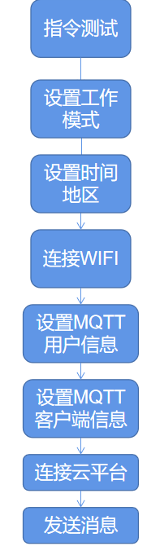

图4.3-ESP8266使用流程

### 4.2.3 数据显示部分的软件设计

此系统使用1.3寸OLED屏进行数据的显示，通过IIC协议进行数据的通信，OLED原理是在16*64个像素点上写0和写1来控制每个像素点的亮灭，进而通过像素点来显示文字，数字，字母，图像等。本模块使用官方的图像库，并在其代码的基础上优化了传输速度，大大提高了OLED屏的刷新帧率。优化结果如下

uint8_t level[8][3] = {

{0xb0,0x02,0x10},

{0xb1,0x02,0x10},

{0xb2,0x02,0x10},

{0xb3,0x02,0x10},

{0xb4,0x02,0x10},

{0xb5,0x02,0x10},

{0xb6,0x02,0x10},

{0xb7,0x02,0x10},

};

void OLED_Display(void)

{

uint8_t i;

for(i=0;i<PAGE_SIZE;i++){

OLED_WR_Bytes(&level[i][0],OLED_CMD,3);

OLED_WR_Bytes(OLED_buffer[i],OLED_DATA,WIDTH);

}

/* for(i=0;i<PAGE_SIZE;i++) {

OLED_WR_Byte (YLevel+i,OLED_CMD);

OLED_WR_Byte (XLevelL,OLED_CMD);

OLED_WR_Byte (XLevelH,OLED_CMD);

for(n=0;n<WIDTH;n++){

OLED_WR_Byte(OLED_buffer[i*WIDTH+n],OLED_DATA);

}

} */

}

注释部分为原代码，原代码的每个字节数据都将调用一次IIC发送函数，优化后，一次发送128字节，每次减少了起始信号，地址数据，结束信号的发送，使OLED刷屏的帧率提高了接近3倍。

## 4.3 本章小结

本章描述了各个关键模块的软件设计方案，使用图文结合的方式说明了各个模块的基本原理和使用方案，并对部分移植代码做了相关优化。

# 第五章 系统功能的实现

## 5.1 系统硬件功能的实现

### 5.1.1 PCB实物图

此系统PCB中的主控芯片通过拖焊的技巧配合助焊剂进行焊接。其中的元器件如LED，电阻，电容则使用焊锡膏和加热台进行加热焊接，排针，排座则使用点焊的方式进行焊接，最后焊接的实物图如图5.1，图5.2所示。

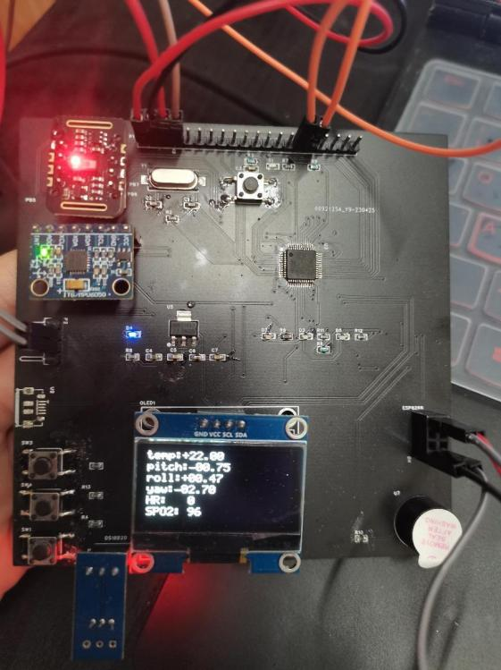

图5.1-PCB正面图

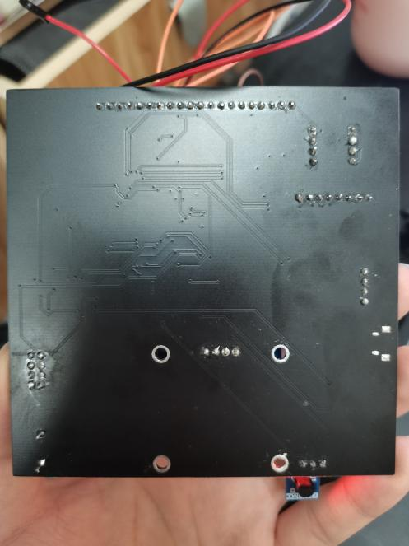

图5.2-PCB反面图

## 5.2 系统软件功能的实现

### 5.2.1 体温检测功能逻辑的实现

DS18B20模块通过单总线的方式进行数据的传输，因此，单片机的IO口需要不断的更改方向为推挽输出和浮空输入，编写读取bit位，输出bit位，延时，部分的代码，再根据时序图编写复位，检测，起始信号，读取字节，输出字节的函数进行温度的转换与读取。其中DS18B20的读写时序如图5.3，图5.4所示。

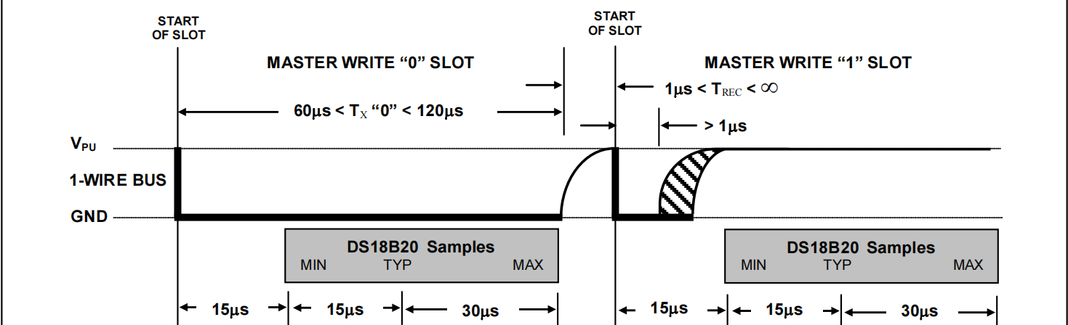

图5.3-DS18B20写时序

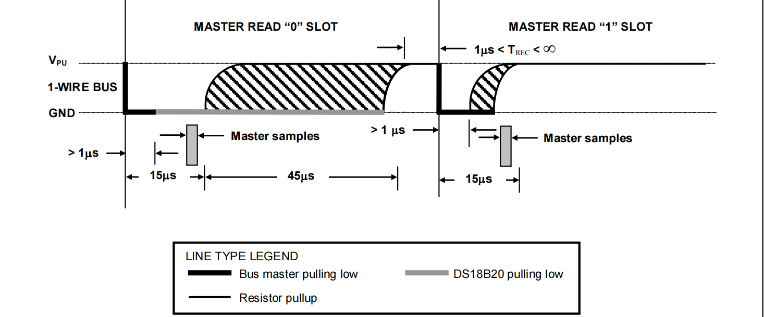

图5.4-DS18B20读时序

### 5.2.2 陀螺仪检测功能的实现

MPU6050模块有多种工作模式与精度，也内置了温度传感器检测芯片的温度，但本系统有单独的温度传感器，因此不使用陀螺仪内置的温度传感器，以减少CPU的负担。本模块角加速度量程初始化位±2g，采样率为50Hz，关闭中断，陀螺仪量程为2000dps。再通过dmp解算获取pitch，roll，yaw的数据。陀螺仪的关键任务为实时测量当前的角度，若pitch角和roll角偏离30°则视为危险情况，发出警报，其中检测姿态角的具体实现结果如图5.5所示。

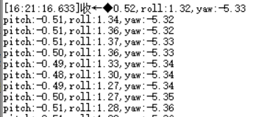

图5.5-MPU6050姿态角解算

### 5.2.3 心率血氧检测功能的实现

MAX30102模块同样有多种工作模式，本模块同时启用心率和血氧模式，初始化中断引脚，通过中断引脚来判断数据是否读取完成，并给红光和红外光设置7mA的电流。单片机通过读取红光和红外光的值将其传入解析算法当中获取到真实的心率血氧值并舍弃无效值设置为0。其代码的实现为：

if(!((((HR_Valid==1)&&(((*HR_Value)<150))) && ((*HR_Value)>50)))){

*HR_Value = 0;

}

if(!((SPO2_Valid==1&&(((*SPO2_Value)<100) &&((*SPO2_Value)>80))))){

*SPO2_Value = 0;

}

实现逻辑为取心率50至150为有效值，血氧为80到100为有效值，否则将其视为0，为无效值[23]。

### 5.2.4 WIFI功能的实现

WiFi初始化成功后只需要严格的按照AT指令发送数据的格式即可发送数据到云平台，若数据发送成功则会返回OK指令，否则需要重新发送。通过串口接收到的数据与OK进行比较即可判断数据是否发送成功，其中发布数据的关键代码为:

uint8_t ESP8266_Send_Cmd(uint8_t* cmd,const char* ret)

{

uint16_t timeout = 50;

while(timeout--){

USART_Send_str(ESP8266_USARTX,cmd);

delay_ms(20);

if(strstr((const char*)DMA_RCV_Buffer,ret) != NULL){

ESP8266_RCV_Clear();

return 0;

}

}

其中strstr函数将两个传入的参数进行比对，若第二个参数包含在第一个参数当中则返回0，使用这个函数则可以判断接收是否为OK，以判断数据是否发送成功

### 5.2.5 整体功能的实现

本系统在设计各模块的执行方式时，最初采用的是通过通用定时器调度的方式进行任务的切换。将定时器设置为5ms一个tick,并在中断中不断更新tick，为每一个任务分配一个周期，当一个任务的周期到达时，执行该任务，否则执行其他周期到期的任务。但由于本系统的MAX30102模块执行时间十分长，长达1s钟，每次读取数据时将被中断打断200次，导致系统卡死。因此本系统放弃此方案，更换为有限状态机的方式不断轮询执行每一个任务，并在执行完任务后切换当前状态[22]。

## 5.3 本章小结

本章主要详细介绍了代码的设计与相关功能的具体实现，描述了模块正常使用需要进行的操作，并呈现了关键代码部分。

# 第六章 系统功能的测试

## 6.1 系统各项功能测试

### 6.1.1 体温检测功能测试

由于掌心的温度近似体温，因此本模块的测试通过使用掌心紧贴本模块一定时间后不断轮询读取温度，通过串口打印的方式呈现出来，测试结果如图6.1所示。

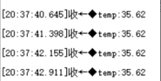

图6.1-温度测试

考虑到使用掌心测试时受到环境温度的影响较大，并不能够像水银温度计一样紧贴升温加热，忽略本影响后可得出温度检测基本正常的结论。

### 6.1.2 心率血氧检测功能测试

由于此模块受环境光和手指摆放位置的影响很大，因此，测试结果将提取其中的有效值进行呈现，测试结果如图6.2所示。

MAX30102

图6.2-血氧检测

经过查阅相关资料，血氧浓度95%以上基本属于正常，人体静止时的心率为60-100次/min为正常情况[15]。因此，此次测试结果正常

### 6.1.3加速的检测功能测试

此模块的测试平放时的角度的摆放来读取相对应的数据，测试结果如图6.3所示。

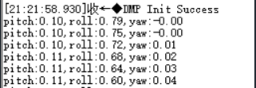

图6.3-MPU6050测试

模块在平放时，三个角度基本维持在0左右，其中的误差可以忽略不计

## 6.2 系统整体功能测试

系统整体测试的方案为，上电初始化成功后，人为的触发异常情况，测试警报是否会相应，并时刻关注云平台的数据，测试结果如图6.4，图6.5，图6.6所示。

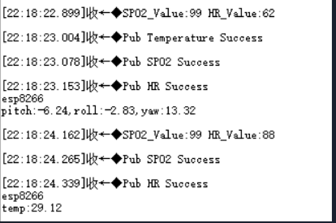

图6.4-整体测试

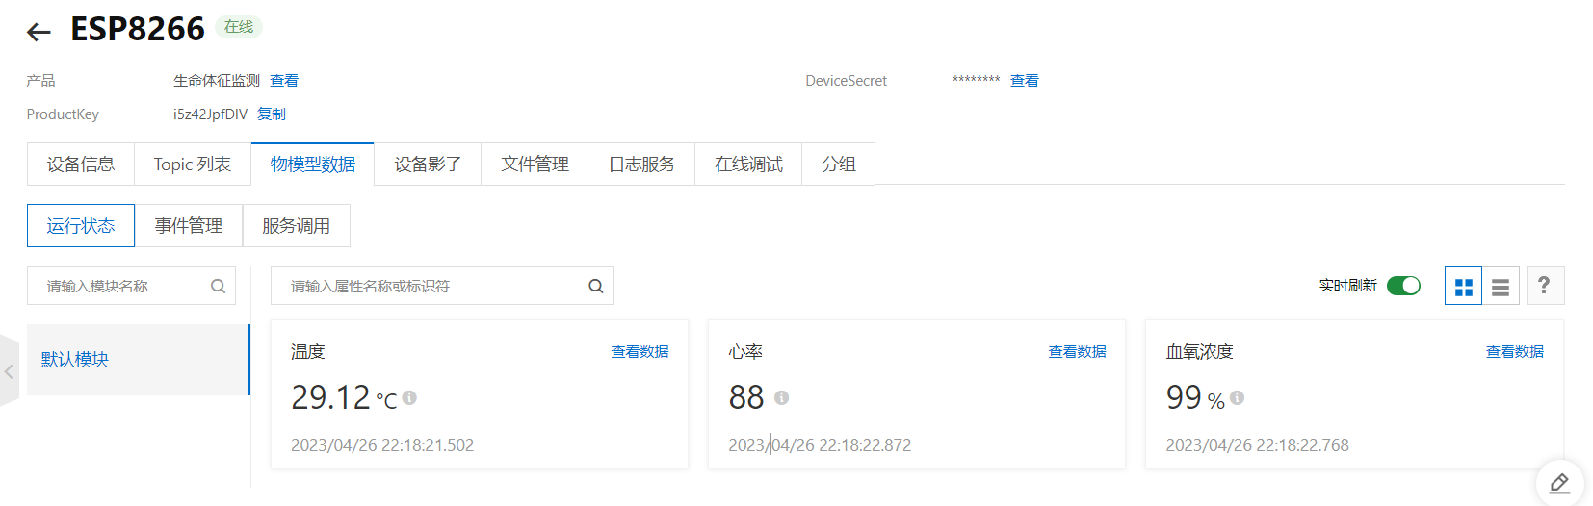

图6.5-整体测试-阿里云

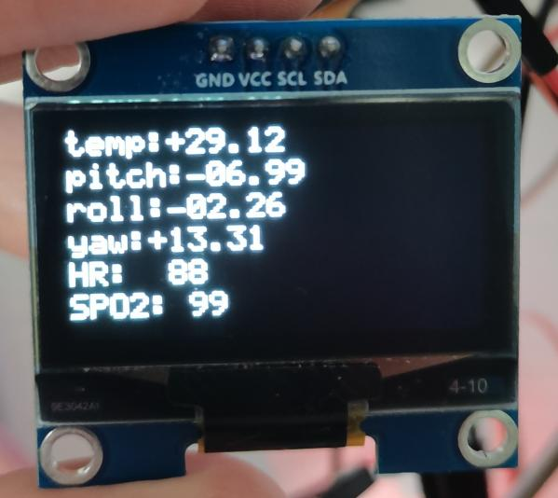

图6.6-整体测试-OLED

## 6.3 本章小结

本章对系统的各个模块进行了测试，并最终对整体模块进行了测试并以图表的方式呈现结果。

# 第七章 总结与展望

本文通过查阅国内外相关资料，旨在研究基于单片机矿工生理状态监测系统的设计与实现，通过对矿工的心率、体温、血氧等生理指标进行实时监测和分析，帮助矿工及时发现身体异常情况，预防事故的发生，提高矿工的工作安全性和健康水平。

本文主要进行了硬件设计、软件编程以及结果测试等方面的研究。通过传感器对矿工的生理状态进行实时监测，并通过数据采集模块对监测到的数据进行采集和处理，然后通过数据传输模块将数据上传至云端进行实时监测，最终通过数据分析显示模块将分析结果显示在显示设备上，实现了矿工生理状态的实时监测和分析。

在软件编程方面，本文采用C语言进行编程，实现了数据采集、数据处理、数据传输和数据显示等功能，为矿工生理状态监测系统的设计与实现提供了有力的技术支持。

在系统测试方面，本文进行了一系列测试，验证了矿工生理状态监测系统的可行性和有效性。实验结果表明，该系统能够实时监测矿工的生理状态，并及时发现矿工身体异常情况，有效预防了事故的发生。

我认为此系统的研究还有很大的发展空间。未来的研究可以从以下几个方面进行深入探讨:

(1)可以进一步优化系统的硬件设计，提高传感器的灵敏度和准确性，增强数据采集和传输的稳定性和可靠性，以及加强系统的可靠性和实用性

(2)可以进一步完善系统的软件编程，开发更加高效、准确和实用的算法，提高数据处理和分析的精度和效率，以及加强系统的实时性和稳定性

(3)可以进一步探索生理状态监测系统的应用领域和未来发展方向。目前，该系统主要应用于矿山行业，但是类似的生理状态监测系统在其他行业和领域也有广泛的应用前景。例如，在军队、体育、医疗等领域中，生理状态监测系统可以用于实时监测人员的生理状态，及时发现异常情况，从而提高工作效率和安全性。未来，可以进一步将矿工生理状态监测系统的技术应用到其他行业和领域中，为人们的生产生活提供更加安全、健康和高效的保障

# 参考文献

[1] 2021年全国煤炭储量2078.85亿t[J].煤化工,2022,50(05):44.

[2] 曹全红.煤矿开采技术与安全生产质量管理探讨[J].中国石油和化工标准与质量,2022,42(08):26-28.

[3] 孙传文. 一种用于煤矿开采的矿井安全提升设备及其使用方法[P]. 山西省： CN115465758A,2022-12-13.

[4] 邱名武, 用于红外体温检测仪的国产温度传感器开发及自动化量产技术. 福建省,厦门三优光电股份有限公司,2021-02-04.

[5] 顾琴,曾凡超,郑伟.用于人体体温筛查的红外体温计使用和计量要点[J].上海计量测试,2020,47(01):10-11.

[6] 李桢.深圳清华研究院赶制出“红外快速体温检测仪”[J].畜牧兽医科技信息,2003(05):53.

[7] Kim Juyeon,Duong Hong Dinh,Rhee Jong Il. Preparation and characterization of electrospun fluorescent fiber mats as temperature sensors using various polymers[J]. Polymer Testing,2023,122.

[8] Anonymous. Devolo WiFi 6 Repeater 5400[J]. Computer Act!ve,2023(655).

[9] 赵静,魏涛,司鼎,孙一.WiFi6技术分析及应用策略研究[J].长江信息通信,2023,36(03):227-229.

[10]刘哲,粟锦平,周磊等. 一种基于WIFI的呼吸机数据采集方法及系统[P]. 湖南省：CN113261943B,2023-04-18.

[11] 冯杏,邵艾青,林俐,黄新友.一种基于VoWiFi的家庭调制解调器WiFi共享技术研究[J].广东通信技术,2023,43(03):54-59.

[12] 马丽.小议WiFi传输与接入技术的发展[J].科技创新导报,2017,14(29):156-157.DOI:10.16660/j.cnki.1674-098X.2017.29.156.

[13] 严浩尹,张皓轩,于跃腾.一种抗干扰的室内WiFi指纹定位算法[J].长江信息通信,2022,35(07):9-13.

[14] 曾梓琳,胡志刚,尚鹏等.基于面部视频的非接触式心率检测方法研究[J].计算机科学,2022,49(S2):579-584.

[15] 牛帅,李娜.医用监护仪的质量控制[J].医疗装备,2020,33(13):33-34.

[16] 陈宇,杨学志,方帅等.自适应人脸多区域分析的视频心率检测[J].计算机系统应用,2022,31(10):175-183.DOI:10.15888/j.cnki.csa.008702.

[17] 许建雯,张爱华,漆宇晟等.基于信号质量评估的日常血氧检测研究[J].计算机与数字工程,2023,51(01):262-267.

[18] Kononov Yu. M.,Svyatenko Ya. I.. Stabilization of Unstable Spinning of a Lagrange Gyroscope in a Resisting Medium by Another Spinning Gyroscope[J]. International Applied Mechanics,2023,58(5).

[19] 杨志怀,杨光,叶飞等.基于双环单轴光纤陀螺仪的3位置寻北方法[J].中国惯性技术学报,2023,31(02):121-125.DOI:10.13695/j.cnki.12-1222/o3.2023.02.003.

[20] 刘昊哲,任臣,王晓等.应用于MEMS陀螺仪的SoC设计[J].计算机测量与控制,2023,31(04):295-300.DOI:10.16526/j.cnki.11-4762/tp.2023.04.045.

[21] Yahya M.,Fadavieslam M.R.. Effect of oxygen plasma on ITO surface and OLED physical properties[J]. Microelectronics Reliability,2023,144.

[22] 刘春玲,熊馨,董晓庆,王春武.基于时序的单片机多任务系统驱动策略[J].单片机与嵌入式系统应用,2023,23(03):84-87+91.

[23] 但晴,张伟光,王晋丽等.基于部分健康人群心电参数与正常值范围比较与分析[J].中华保健医学杂志,2021,23(02):156-158.

# 致谢

转眼间，四年的大学生活即将结束，四年说长不长，说短也不短，在这四年里我经历了许多，收获也很多，在这毕业之际，我衷心的向我的所有老师，朋友和家人们表示衷心的感谢，没有他们的支持与鼓励就没有今天的我。

感谢我的学校-重庆理工大学给了我这么好的平台，感谢代课老师们，他们在拓宽了我的专业知识领域，拓宽了我的知识储备。

感谢我的朋友在我大学四年期间带给了无数的欢乐

感谢我的家人，他们是我背后最坚强的后盾